Verksamhetsberättelse
för
Karlskogacyklisterna

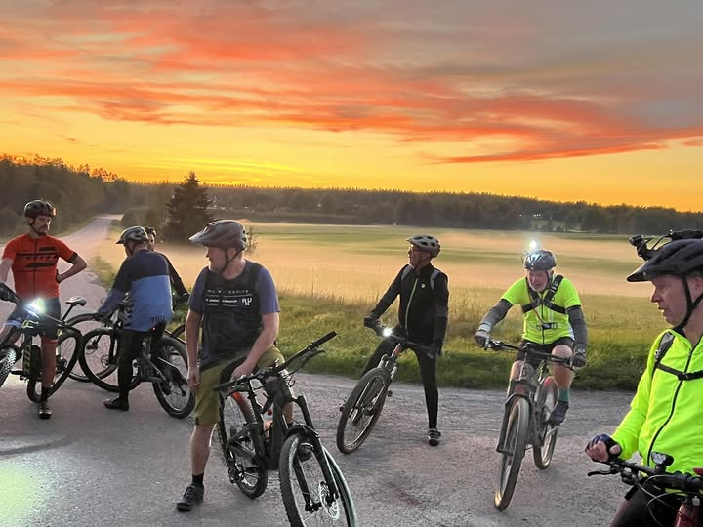

2025
VERKSAMHETSBERÄTTELSE 2025

Styrelsen för Karlskogacyklisterna avger följande berättelse över verksamheten under året.

Styrelse

Styrelsen har under året haft 2 protokollförda möten, förutom årsmötet.

Styrelsens sammansättning:

Ordförande Elisabeth Bjurenhed

V Ordförande Joachim Hellqvist

Kassör Mikael Lilja

Sekreterare Rolf Larsson ( Suppleant)

Ledamot Lars Eriksson, Elin Lundberg

Suppleant Rolf Larsson ( även sekreterare), Cristoffer Sohl

Revisor Johan Jäderqvist

Ungdomstränare Mikael Lilja, Rolf Larsson, Mikael Enzinger, Elin Lundberg, Mikael Rådesjö, Patrik Augustsson , Bruno SandBerg, Peter Sandberg, Henrik Edhall, Henrik Wärn , Lena Jonsson och Lars Eriksson

IT-ansvarig Lars Eriksson

Valberedning Johan Jäderqvist, samt ungdomsledarna gemensamt

Medlemmar

Medlemsantalet den 31 december 2025 var 136 stycken betalande medlemmar.

Medlemsavgifter

Medlemsavgiften för innevarande år var 250 kr för ungdom, 300 kr för vuxna och 500 kr för familj.

Verksamhetsbeskrivning

Barn- och ungdomsträning
Under vinter/våren genomfördes inga inomhusträningar pga ledarbrist. Utomhus Träningarna inleddes i början av april vid Aggerudsskolan och har som tidigare år bedrivits på måndagar mellan kl 17.30 och 19.00.
Vi har haft olika samlingsplatser för träningarna och därmed kunna cykla i fler områden såsom Nobel, Lunedet, Djerfstugan, Kedjeåsen,och Degernäs
Utomhusträningarna avslutades den 22 september i Lunedet i samband med invigningen av MTB-parken där. Vi hade sammanlagt 14 måndagsträningar utomhus.
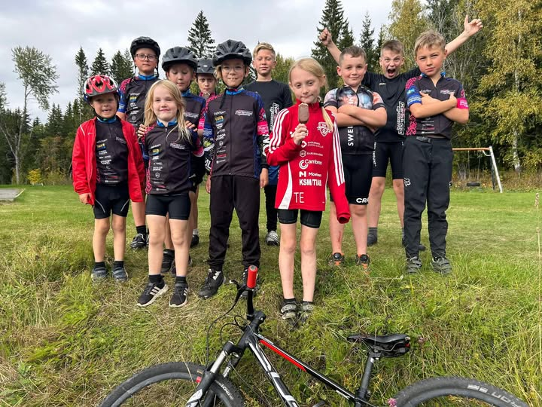
Med hjälp av många vuxna hjälpledare har vi kunnat göra nödvändiga nivågrupperingar, ofta har vi kunnat dela upp oss i 4-5 st. grupper.
Våra ungdomar har erbjudits möjlighet att delta i ett dagläger under 2025. Det hölls i Hjulsjö den 13:e september och där deltog cirka 50 st barn/ungdomar och vuxna.
Det största eventet under året var lägret i Trysil som hölls 6:e till 8:e juni. Där deltog totalt 50 medlemmar varav 17 barn.

Vuxenträning
Vi försöker att dela in oss i grupper som är färgkodade för att det ska passa så många som möjligt. I dagsläget finns endast träningsgrupper inom MTB onsdagar och lördagar.

Tävling MTB
Vi hade 2 planerade tävlingar i Värmlandsserien.
Den 1:a den 26:e maj , där vi hade 41 deltagare varav 30 i barngrupper. Totalt deltog 24 från Karlskogacyklisterna.
Den 2:a deltävlingen var den 25:e Aug vid den nyanlagda MTB-parken i Lunedet. 44 deltagare slöt upp varav 30 i barngruppen. Totalt deltog 26 från Karlskogacyklisterna.

Tävling landsväg
Inga tävlingar i landsväg har anordnats.

MTB-banan Haren
MTB-banan har under året varit lågt prioriterad på grund av att delar försvunnit då den nya cykelbanan tagit delar av banan i anspråk.

Klubblokal
Sista veckan i december 2024 fick vi en ny klubblokal i Nobelstadion. Vi hoppas och tror att vi kommer att nyttja den mer frekvent än den gamla lokalen så den är mer anpassad för träningsverksamhet.

Facebookgruppen Karlskogacyklisterna
Facebookgruppen Karlskogacyklisterna fortsätter att öka, för närvarande 959 personer med en ökning med 460st. Här delas information om träningstider och annat av intresse för cyklister i stort och klubbmedlemmar i synnerhet. Ofta kan man i gruppen se härliga bilder och beskrivningar av de turer som gjorts.

Klubbmästerskap 2025
Kördes den 25 maj bara för barnen.

Värmlandsserien 2025
Vi anordnade årets första och 4:e deltävling i VS.

Styrelsens slutord

Klubben fortsätter i en positiv anda och vår förhoppning är att kunna expandera verksamheten runt cyklingen och klubbens verksamhet under kommande år.

Vår största uppgift som klubb och ideell förening är att erbjuda cyklister i alla åldrar och färdigheter en verksamhet för att tillgodose varje individ med möjlighet till organiserad träning, så långt det är möjligt. Det är dessutom viktigt att locka nya ungdomar till cykelsporten, samt behålla dem vi redan har.

Under 2025 har dialogen med Karlskoga kommun fortgått om utvecklingen av MTB leder vid Lunedets friluftsanläggning där kommunen avsatt pengar för detta.

Styrelsen vill till sist rikta ett stort tack till alla medlemmar, aktiva som passiva, men främst till de som ställt upp som tränare eller på annat sätt stöttat föreningen genom sitt deltagande och engagemang.
Vi får inte heller glömma de företag som under året ställt upp som sponsorer eller genom aktivt arbete medverkat till att klubben kan bedriva sin verksamhet. Det är ett stort arbete som ideellt läggs ner för att fortsätta utveckla klubben.

Med dessa sammanfattande ord vill vi tacka för det gångna året. Många behövs för att fortsätta driva och utveckla vår verksamhet och alla insatser är viktiga och uppskattade, små som stora.

Styrelsen/Karlskogacyklisterna 2026

